Едем в санаторий «Обуховский»!

Всем знаком вкус минеральной воды «Обуховская», но не каждый имел возможность поплавать в бассейне с минеральной водой.
Мечта четвероклассников средней школы №3 п. Двуреченск и их классных руководителей осуществилась в октябре месяце, когда они отправились в санаторий Свердловской области «Обуховский».
Из рассказа экскурсовода дети узнали, что ещё в 30 – х годах 18 века весть о существовании незамерзающих родничков и чудесных исцелениях минеральной водой «Обуховская», разнеслась далеко за пределами окрестных деревень. Уездный казначей в 1858 году построил рядом с источником свой дом, для лечения своей любимой дочери. Это был первый шаг к созиданию санатория «Обуховский».

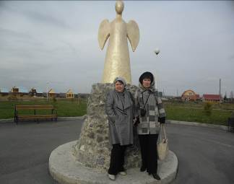
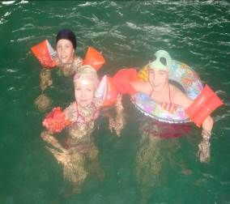
В годы Великой Отечественной войны на базе санатория «Обуховский» был развернут тыловой госпиталь. С 60 –х годов ХХ века начала развиваться материальная база здравницы. В 1986 году на должность директора санатория Урала «Обуховский» был приглашён Альберт Николаевич Макарян. Территория санатория очень ухожена, директор Макарян всё делает для того, чтобы был уют и порядок.
А водичка содержит большое количество органических веществ. Врачи рекомендуют принимать воду непосредственно около источника, Регулярно минеральную воду «Обуховская» проверяют в санаторно – эпидемиологической службе, раз в месяц делают полный химический анализ и один раз в год отправляют на полное развёрнутое исследование в Екатеринбург. Минеральная вода «Обуховская» оказывает влияние на обмен веществ, водно - солевой баланс, обладает протововоспалительным и мочегонным действием.
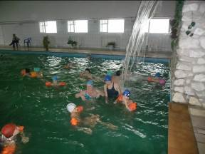

Ребята с большим удовольствием бултыхались в лечебной воде, прыгали с горок, принимали массаж под водопадом. «Бассейн классный! Отдохнули замечательно!» - говорит Дима.
Олег Шибеко признался: «В бассейне глубоко. Сначала я боялся, а потом оказалось, что это не страшно, а очень даже весело!» Петуховой Марии запомнилась статуя «Ангел Надежды», дегустация воды в бювете, посещение храма Пресвятой Богородицы. Все решили, что поездка удалась на славу!

Ускова О.А. – учитель начальных классов МКОУ СОШ 3
п. Двуреченск

